

**ΤΑΞΗ: Β΄ ΔΗΜΟΤΙΚΟΥ**

**ΜΑΘΗΜΑ: ΓΛΩΣΣΑ**



**Αργυρούπολη**, ___/___/___

**ΟΝΟΜΑΤΕΠΩΝΥΜΟ:** ___________________________________________

**Επαναληπτικές Ασκήσεις Γλώσσας**

1. **Ακούω και γράφω:**

______________________________________________________________________________________________________________________________________________________________________________________________________________________________________________________________________________________________________________________________

1. **Χωρίζω σε συλλαβές τις παρακάτω λέξεις:**

|  |  |
| --- | --- |
| ζώο | 🡪______________________ |
| ευτυχία | 🡪 ______________________ |
| θάλασσα | 🡪______________________ |
| Κουμπαράς | 🡪______________________ |
| τζίτζικας | 🡪 ______________________ |

1. **Συλλαβίζω προσεκτικά τις παρακάτω λέξεις:**

|  |  |
| --- | --- |
| λά**σπ**η | 🡪 ______________________ |
| κλω**στ**ή | 🡪______________________ |
| πρό**βλ**ημα | 🡪 ______________________ |
| κά**ρτ**α | 🡪 ______________________ |
| παι**χν**ίδι | 🡪 ______________________ |

1. **Κυκλώνω τα φωνήεντα στις λέξεις των παρακάτω προτάσεων:**

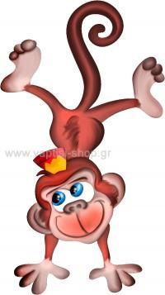

Τα κατάφερα! Δεν ήταν καθόλου δύσκολο τελικά!